МОРФОЛОГИЧЕСКИЙ РАЗБОР СЛОВА
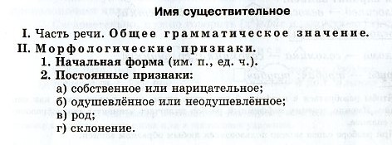
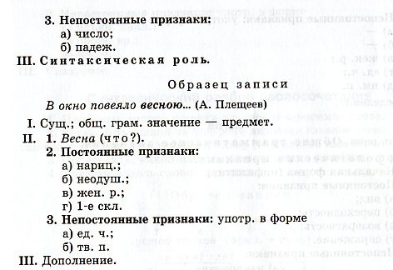

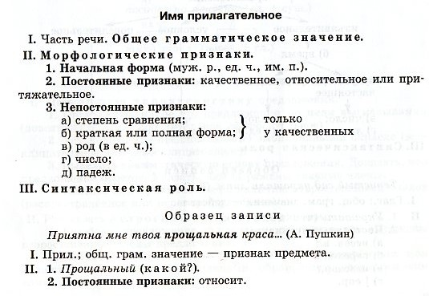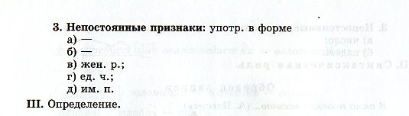

Прилагательные бывают качественные и относительные.

К а ч е с т в е н н о е п р и л а г а т е л ь н о е обозначает качество предмета, т. е. такой признак, который может быть у предмета в большей или меньшей степени: сильный – более сильный, очень сильный; вкусный – более вкусный, очень вкусный; красивый – более красивый, очень красивый.

О т н о с и т е л ь н о е п р и л а г а т е л ь н о е указывает на связь предмета с другим предметом, от названия которого образовано данное прилагательное. В частности, относительное прилагательное указывает на материал, из которого сделан предмет: фарфоровая посуда, железная кровать; на назначение предмета: торговый флот, приходо-расходная книга; на отношение предмета к месту, времени: утренняя зарядка, зимний день, здешний климат. Относительные прилагательные большей частью образованы от корней существительных: железо – железный, книга – книжный, утро – утренний.

Частным случаем относительных прилагательных являются притяжательные прилагательные.

П р и т я ж а т е л ь н ы е п р и л а г а т е л ь н ы е указывают на принадлежность данного предмета другому предмету (лицу): дядин стол, сестрина книга, медвежья берлога.
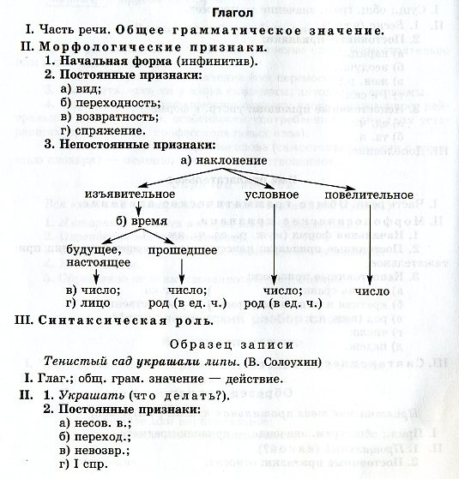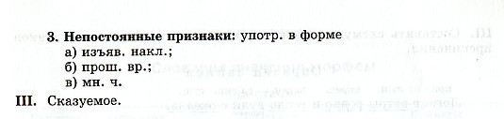
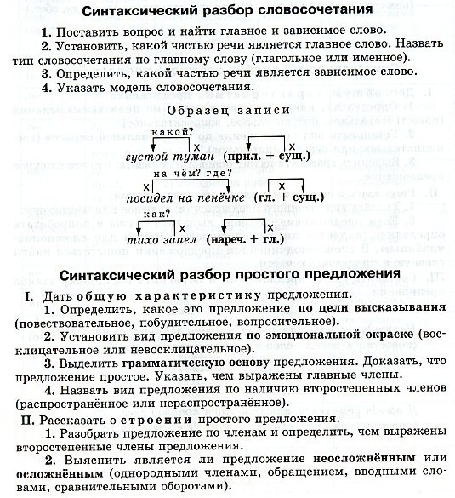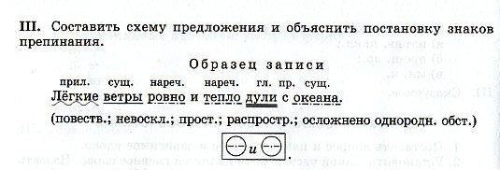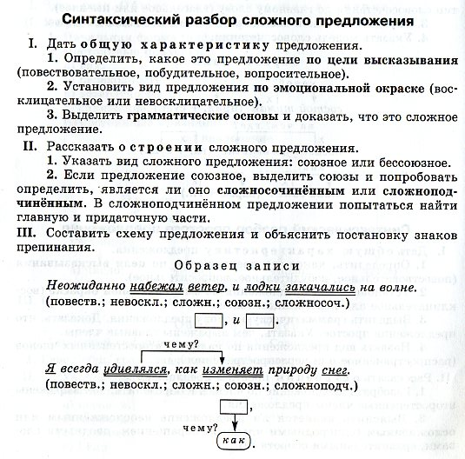

Наклонение глагола
изъявительное условное повелительное
работаю читал бы пиши
работал писала бы читай
буду работать сделали бы отмерь

Глаголы в изъявительном наклонении обозначают действия, которые происходят, происходили или будут происходить на самом деле.
Глаголы в изъявительном наклонении изменяются по временам. В настоящем и будущем времени гласная конца основы неопределенной формы иногда отсекается, например: видеть — вижу.
В изъявительном наклонении глаголы несовершенного вида имеют три времени: настоящее, прошедшее и будущее сложное, в глаголы совершенного вида — два времени: прошедшее и будущее простое.

Глаголы в условном наклонении обозначают действия, желаемые или возможные при определенных условиях.
Условное наклонение глагола образуется от основы неопределенной формы глагола при помощи суффикса -л- и частицы бы (б). Эта частица может стоять после глагола и перед ним, может быть отделена от глагола другими словами.
Глаголы в условном наклонении изменяются по числам и в единственном числе — по родам.

Глаголы в повелительном наклонении выражают побуждение к действию, приказ, просьбу.
Глаголы в повелительном наклонении употребляются обычно в форме 2-го лица.
Глаголы в повелительном наклонении не изменяются по временам.
Формы повелительного наклонения образуются от основы настоящего или будущего простого времени с помощью суффикса -и- или нулевого суффикса.
Глаголы в повелительном наклонении в единственном числе имеют нулевое окончание, а во множественном — -те.

Иногда к глаголам повелительного наклонения прибавляется частица -ка, которая несколько смягчает приказание.

